**おおさかＱネット「大阪府の広報媒体」に関するアンケート　分析結果概要**

■実施期間　平成29年9月5日（火）～9月8日（金）

■サンプル数　国勢調査結果（平成27年）に基づく性・年代・居住地（4地域）の割合で割り付けた18歳以上の大阪府民1,000サンプル



大阪市域　　：大阪市

北部大阪地域：豊中市、池田市、吹田市、高槻市、茨木市、箕面市、摂津市、島本町、豊能町、能勢町

東部大阪地域：守口市、枚方市、八尾市、寝屋川市、大東市、柏原市、門真市、東大阪市、四條畷市、交野市

南部大阪地域：堺市、岸和田市、泉大津市、貝塚市、泉佐野市、富田林市、河内長野市、松原市、和泉市、羽曳野市、高石市、藤井寺市、泉南市、大阪狭山市、阪南市、忠岡町、熊取町、田尻町、岬町、太子町、河南町、千早赤阪村

**1.　調査目的**

　大阪府では、府民の、府政への関心や親近感が高まるような広報活動に取組むため、広報紙「府政だより」やホームページ、メールマガジン、Twitter、Facebook等の各種広報媒体を活用している。これらの広報媒体について、改めて府民の利用ニーズを調査し、今後の広報活動や広報媒体作成の参考とする。

**2.　主な調査（検証）項目**

1. 性別や年齢層により、各広報媒体の利用意向に差が見られる
2. 府政への関心の有無により、各広報媒体の利用意向に差が見られる

**3.　主な調査（検証）結果**

1. 性別では各広報媒体の利用意向に差は見られなかったが、年齢層別では、『府政だより』をはじめとした紙媒体やホームページ、メールマガジンの利用意向は高齢層で高く、TwitterやFacebook、職員ブログ、Instagramの利用意向は若年層で高かった。
2. 全ての広報媒体において、府政に関心を持っている人の方が、利用意向が高かった。中でも『府政だより』をはじめとした紙媒体やホームページ、メールマガジン、スマートフォンアプリの利用意向は、関心のある分野が多い人ほど高いことが分かった。

（注）

1.　「おおさかＱネット」の回答者は、民間調査会社に登録するインターネットモニターであり、回答者の構成は無作為抽出サンプルのように「府民全体の縮図」ではない。そのため、アンケート調査の「単純集計（参考）」は、無作為抽出による世論調査のように「調査時点での府民全体の状況」を示すものではなく、あくまで本アンケートの回答者の回答状況にとどまる。ただし、性別、年齢、地域に関しては、直近の国勢調査の大阪府の構成比に合わせている。

2.　割合を百分率で表示する場合は、小数点第2位を四捨五入した。四捨五入の結果、個々の比率の合計と全体を示す数値とが一致しないことがある。

3.　図表中の表記の語句は、短縮・簡略化している場合がある。

4.　図表中の上段の数値は人数（n）、下段の数値は割合（％）を示す。

5.　図表下にカイ2乗検定の値（p値）を記載しているものは、信頼度5％水準で統計上の有意差がみられたもの。（自由度については、２以上で検定を行った場合のみ記載）

6.　複数回答のクロス集計については、カイ2乗検定を行っていない。

**1.単純集計結果（参考）**

　提示した8つの広報媒体について、引き続き利用したい・今後利用したい・あったら利用したいと思うか、という質問に対し、「利用したいと思う」、「やや利用したいと思う」と回答した人を【利用意向あり】、「利用したいと思わない」、「あまり利用したいと思わない」と回答した人を【利用意向なし】とする。

* 【利用意向あり】層が最も多かったのは、「大阪府広報紙『府政だより』をはじめとした紙媒体（47.4％）」であり、本調査の回答者であるネットユーザーにとっても紙媒体の利用意向が高いことがうかがえた。次いで「大阪府ホームページ（39.4％）」、「大阪府メールマガジン（26.7％）」となった。（図表1）

【図表1】



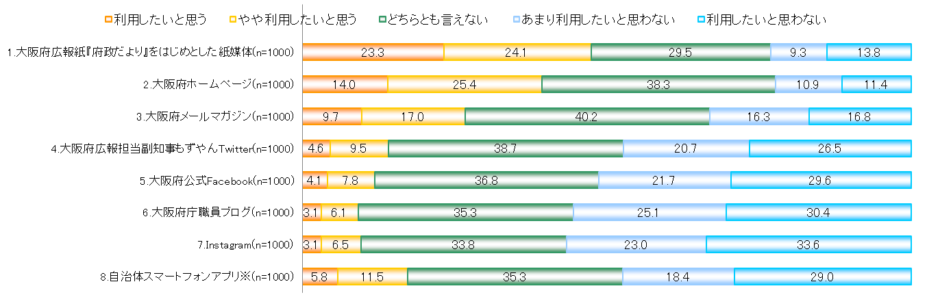

※自治体スマートフォンアプリについて

自治体が配信するスマートフォン向けアプリ。防災情報や観光情報といった特定のテーマに絞ったものや、お役立ち情報全般などを無料で取得できる。

**2.　性・年齢層別、広報媒体の利用ニーズ**

　性別、年齢層別で各広報媒体の利用意向に差が見られるかを検証する。分析にあたり、18歳～39歳の回答者を【若年層】、40～59歳を【中間層】、60歳以上を【高齢層】とする。また、「どちらとも言えない」と回答した層は、比較分析の対象から除いた。

* 性別では、統計的に有意と言える差は見られなかった。
* 年齢層別では、『府政だより』をはじめとした紙媒体やホームページ、メールマガジンの【利用意向あり】層の割合は、年齢層が上がるにつれ高くなった。
* 対して、TwitterやFacebook、職員ブログ、Instagramの【利用意向あり】層の割合は、若年層で高かった。（図表2-1～2-8）

【図表2-1　『府政だより』をはじめとした紙媒体】





【図表2-2　ホームページ】





【図表2-3　メールマガジン】





【図表2-4　Twitter】





【図表2-5　Facebook】





【図表2-6　職員ブログ】





【図表2-7　Instagram】





【図表2-8　スマートフォンアプリ】





**3.　府政への関心別、広報媒体の利用ニーズ**

　府政に関心を持っている人とそうでない人との間に、各広報媒体の利用意向に差が見られるかを検証する。行政活動や府政においてどのような分野に関心があるか、という質問に対し、提示した10項目及びその他のうち、1つ以上回答した人を【関心あり】、「特になし」と回答した人を【関心なし】とする。また、【関心あり】層を項目の選択数により2つに分類し、分析を行う。なお、全体の平均回答個数が2.23個であったことから、平均以下の層（【1～2個】）と平均以上の層（【3個以上】）に分け、各層での利用意向について比較した。

* 全ての広報媒体において、【関心あり】層の方が、【利用意向あり】層の割合が高い。（図表3-1～3-8）
* 【関心あり】の中でも、『府政だより』をはじめとした紙媒体やホームページ、メールマガジン、スマートフォンアプリは、府政の関心分野について選択した項目が多くなるにつれ、【利用意向あり】層の割合が高くなることが分かった。

【図表3-1　『府政だより』をはじめとした紙媒体】





【図表3-2　大阪府ホームページ】





【図表3-3　メールマガジン】





【図表3-4　Twitter】





【図表3-5　Facebook】





【図表3-6　職員ブログ】





【図表3-7　Instagram】





【図表3-8　スマートフォンアプリ】



